Этапы выполнения работы:
- Дополнительное описание:
  - Подсистема:
При приобретении, товаров, клиенты могут оформить доставку товаров, с помощью услуги курьеров. Каждый клиент может отслеживать движение своего купленного заказа, в котором указано: номер маршрутного листа, дата и время формирования, контактные данные курьеров, данные автотранспорта, данные о движении товара.
  - Входные данные

Учёт маршрутных листов:
№ маршрутного листа: Д-МЛ-23-0000000001, дата и время формирования: 01.09.2023 11:28:04, курьер: Павлов Роман Дмитриевич, Телефон: +7(921)561-79-91, автомобиль: KIA Rio О464ОР 77, общий статус: «Выполняется».
№ заказа: ЗкП-000000001-23,
Действия:
Товары заказа собраны, время: 11:38:17;
Заказа передан курьеру, время: 12:01:54;
Заказа в пути, время: 12:02:05;
Заказа передан клиенту, время: 13:26:41.
Статус заказа: «Закрыт»
№ заказа: ЗкП-000000002-23,
Действия:
Товары заказа собраны, время: 11:40:36;
Заказа передан курьеру, время: 12:01:54;
Заказа в пути, время: 12:02:05.
Статус заказа: «В пути»

№ маршрутного листа: Д-МЛ-23-0000000002, дата и время формирования: 02.09.2023 18:14:19, курьер: Андреев Максим Владимирович, Телефон: +7(991)629-66-13, автомобиль: KIA Rio О464ОР 77, общий статус: «Завершён».
№ заказа: ЗкП-000000003-23,
Действия:
Товары заказа собраны, время: 18:23:38;
Заказа передан курьеру, время: 18:29:30;
Заказа в пути, время: 18:35:14;
Заказа передан клиенту, время: 19:28:16.
Статус заказа: «Закрыт»
№ заказа: ЗкП-000000005-23,
Действия:
Товары заказа собраны, время: 18:26:30;
Заказа передан курьеру, время: 18:29:30;
Заказа в пути, время: 18:35:14;
Заказа передан клиенту, время: 19:59:04.
Статус заказа: «Закрыт»

№ маршрутного листа: Д-МЛ-23-0000000003, дата и время формирования: 03.09.2023 10:51:06, курьер: Павлов Роман Дмитриевич, Телефон: +7(921)561-79-91, автомобиль: Honda Accord Р245УВ 77, общий статус: «Выполняется».
№ заказа: ЗкП-000000006-23,
Действия:
-
Статус заказа: «Ожидает выдачи»
  - Требования к словарю данных

- Номер маршрутного листа уникален и хранится в формате Д-МЛ-00-0000000000;
- Дата и время формирования маршрутного листа, не может быть раньше, чем дата и время формирования заказа;
- Отчество курьера не обязательно и хранит значения по умолчанию «Отсутствует»;
- Номер телефона курьера уникален и хранится в формате +7(000)000-00-00;
- Марка и модель автомобиля уникальны;
- Государственный регистрационный номер автомобиля уникален, хранится в формате Х000ХХ 00, при этом буквы могут быть внесены только те, что одинаково пишутся, как на кириллице, так и на латинице;
- Общий статус заказа уникален и хранит значения: выполняется, завершён;
- Время действия над позицией не может быть раньше даты формирования общего маршрутного листа;
- Названия действий уникальные;
- Статус заказа уникален и хранит значения: ожидает выдачи, в пути, закрыт.

Сопровождение инфологической модели данных:
  - Было:
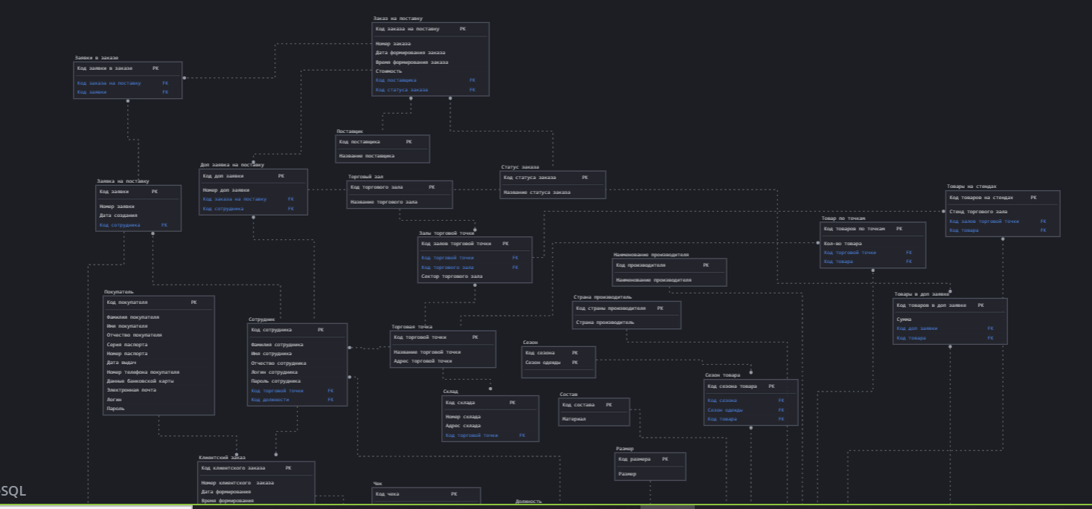
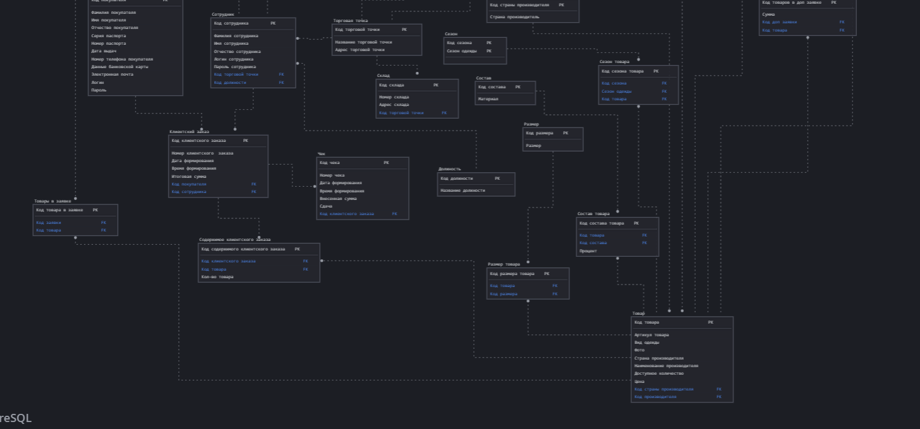

  - 2.2 Стало:
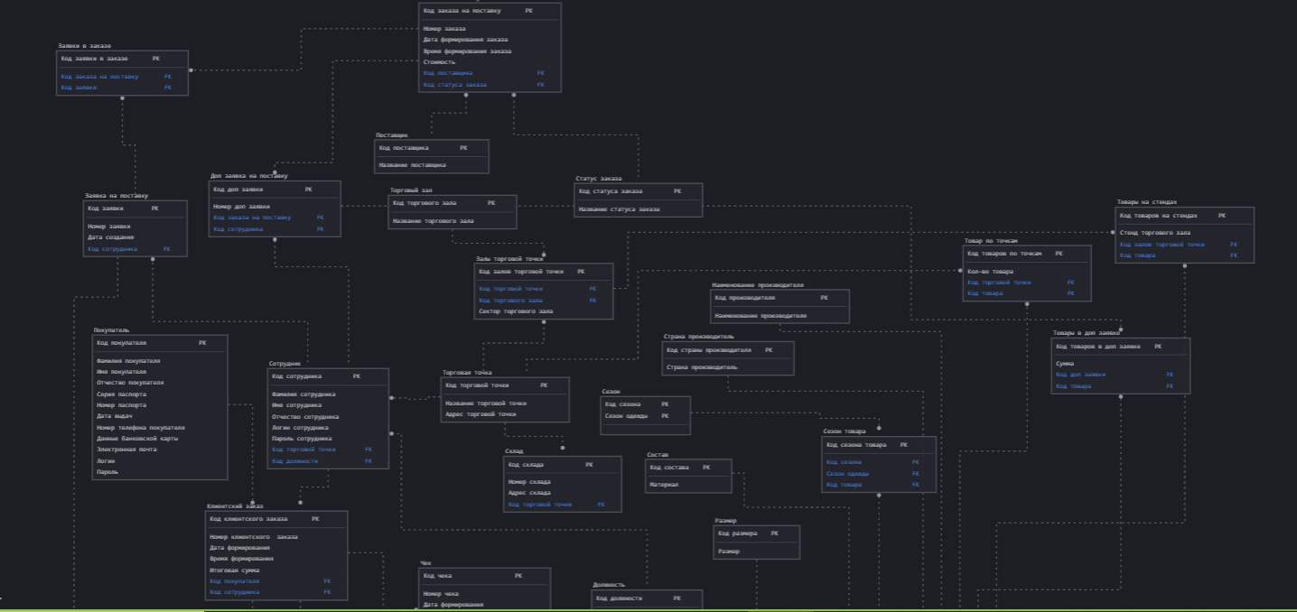

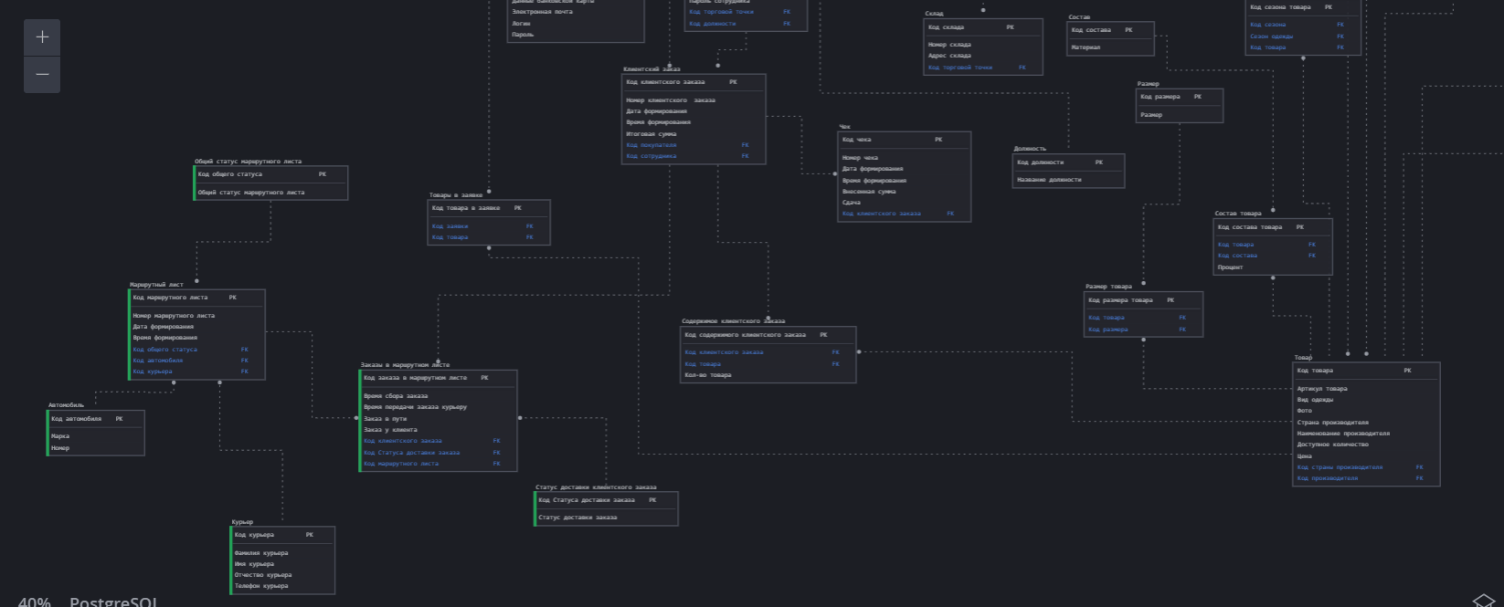

- Сопровождение словаря данных;
Таблица 1 – Сопровождение словаря данных

Логическое название | Физическое название | Тип данных | Обязательность | Ограничения | Является дополнением
Сотрудник
Код | Worker_id | Int | Not null | Суррогатный ключ
Фамилия сотрудника | Worker_surname | Varchar(36) | Not null
Имя  сотрудника | Worker_name | Varchar(36) | Not null
Отчество сотрудника | Worker_second_name | Varchar(36) | Default(«Нет данных»)
Логин сотрудника | Worker _login | Varchar(n) | Not null | Уникальное значение  Length >= 6, [a-Z][а-я]
Пароль сотрудника | Worker _password | Varchar(36) | Not null | Length >= 8, [a-Z][0-9][!@#$%^&*()]
Код торговой точки | Shop_id | Int | Not null | Внешний
Код должности | Position_id | Int | Not null | Внешний ключ
Должность
Код должности | Position_id | Int | Not null | Суррогатный ключ
Название должности | Position_name | Varchar(36) | Not null | Уникальное значение
Заявка на поставку
Код заявки | Request_id | Int | Not null | Суррогатный ключ
Номер заявки | Request_number | Int | Not null | Уникальное значение
Дата создания | Request_date | Date | Not null | В настоящем времени
Код сотрудника | Worker_id | Int | Not null | Внешний ключ
Клиентский заказ
Код | Client_order_id | Int | Not null | Суррогатный ключ
Номер заказа | Client_order_number | Int | Not null | ЗкП-000000000-00  Уникальное значение
Код покупателя | Customer_id | Int | Not null | Внешний ключ
Дата формирования | Client_order_date | Date | Not null | В настоящем времени
Время формирования | Client_order_time | Time | Not null | В настоящем времени
Итоговая сумма | Client_order_sum | Decimal(3,2) | Not null | >0
Код сотрудника | Worker_id | Int | Not null | Внешний ключ
Чек
Код | Receipt_id | Int | Not null | Суррогатный ключ
Номер чека | Receipt_number | Varchar(n) | Not null | КЧ0000000000  Уникальное значение
Код заказа | Client_order_id | Int | Not null | Внешний ключ
Дата формирования | Receipt_date | Date | Not null | В настоящем времени
Время формирования | Receipt_time | Time | Not null | В настоящем времени
Внесенная сумма | Receipt_sum | Decimal(3,2) | Not null | >=0
Сдачa | Receipt_change | Decimal(3,2) | Not null | >=0
Заказы в маршрутном листе
Код заказа в маршрутном листе | Client_order_in_itinerary_id | Int | Not null | Суррогатный ключ | Да
Код маршрутного листа | Itinerary_id | Int | Not null | Внешний ключ | Да
Код заказа | Client_order_id | Int | Not null | Внешний ключ | Да
Время сбора заказа | Packaging_time | Time | Not null | Время действия над позицией не может быть раньше даты формирования общего маршрутного листа | Да
Время передачи заказа курьеру | Cl_order_to curier_time | Time | Not null | Время действия над позицией не может быть раньше даты формирования общего маршрутного листа | Да
Заказ в пути | Order_on_way | Time | Not null | Время действия над позицией не может быть раньше даты формирования общего маршрутного листа | Да
Заказ у клиента | Cl_order_to client | Time | Not null | Время действия над позицией не может быть раньше даты формирования общего маршрутного листа | Да
Код Статуса доставки заказа | Deliv_order_status_id | Int | Not null | Внешний ключ | Да
Статус доставки клиентского заказа
Код Статуса доставки заказа | Deliv_order_status_id | Int | Not null | Суррогатный ключ | Да
Статус доставки заказа | Delivery_order_status | Varchar(36) | Not null | Уникален  хранит значения: ожидает выдачи, в пути, закрыт | Да
Торговый зал
Код ТЗ | Sales_floor_id | Int | Not null | Суррогатный ключ
Название ТЗ | Sales_floor_name | Varchar(36) | Not null | Уникальное значение
Торговая точка
Код торговой точки | Shop_id | Int | Not null | Суррогатный ключ
Название торговой точки | Shop_name | Varchar(36) | Not null | FG-00  Уникальное значение
Адрес ТТ | Shop_address | Varchar(36) | Not null | Уникальное значение
Склад
Код склада | Warehouse_id | Int | Not null | Суррогатный ключ
Номер склада | Warehouse_number | Int | Not null | СП00  Уникальное значение
Адрес склада | Warehouse_address | Varchar(36) | Not null | Уникальное значение
Код торговой точки | Shop_id | Int | Not null | Внешний ключ
Покупатель
Код покупателя | Customer_id | Int | Not null | Суррогатный ключ
Фамилия покупателя | Customer_surname | Varchar(36) | Not null
Имя покупателя | Customer_name | Varchar(36) | Not null
Отчество покупателя | Customer_second_name | Varchar(36) | Default(«Нет данных»)
Серия паспорта | Passport_series | Varchar(5) | Not null | 00 00
Номер паспорта | Passport_number | Varchar(6) | Not null | 000000
Дата выдач | Issue_data | Date | Not null | В прошлом (Дата выдачи паспорта, должна иметь разницу относительно текущей даты, не менее 14 лет)
Номер телефона покупателя | Customer_phone_number | Varchar(16) | Not null | +7(000)000-00-00
Данные банковской карты | Credit_card_info | Int | Not null | 0000 0000 0000 0000  Уникальное значение
Электронная почта | Cusomer_email | Varchar(36) | Не обязательно
Логин | Customer_login | Varchar(n) | Not null | Уникальное значение  Length >= 6, [a-Z][а-я]
Пароль | Customer_password | Varchar(36) | Not null | Length >= 8, [a-Z][0-9][!@#$%^&*()]
Курьер
Код курьера | Delivery_man_id | Int | Not null | Суррогатный ключ | Да
Фамилия курьера | Delivery_man_surname | Varchar(36) | Not null |  | Да
Имя курьера | Delivery_man_name | Varchar(36) | Not null |  | Да
Отчество курьера | Delivery_man_second_name | Varchar(36) | Default(«Отсутствует») | по умолчанию хранится значение «Отсутствует» | Да
Телефон курьера | Delivery_man_phone | Varchar(16) | Not null | Уникален  хранится в формате +7(000)000-00-00 | Да
Автомобиль
Код автомобиля | Car_id | Int | Not null | Суррогатный ключ | Да
Марка | Car_model | Varchar(36) | Not null | Марка автомобиля уникальны | Да
Номер | Car_number | Varchar(12) | Not null | уникален, хранится в формате Х000ХХ 00  буквы могут быть внесены только те, что одинаково пишутся, как на кириллице, так и на латинице | Да
Маршрутный лист
Код | Itinerary_id | Int | Not null | Суррогатный ключ | Да
№ | Itinerary_number | Varchar(21) | Not null | Номер маршрутного листа уникален и хранится в формате Д-МЛ-00-0000000000 | Да
Дата формирования | Itinerary_date | Date | Not null | Дата формирования маршрутного листа, не может быть раньше, чем дата формирования заказа | Да
Время формирования | Itinerary_time | Time | Not null | время формирования маршрутного листа, не может быть раньше, чем время формирования заказа | Да
Код курьера | Delivery_man_id | Int | Not null | Внешний ключ | Да
Код автомобиля | Car_id | Int | Not null | Внешний ключ | Да
Код общего статуса | Overall_status_id | Int | Not null | Внешний ключ | Да
Общий статус маршрутного листа
Код сатуса | Overall_status_id | Int | Not null | Суррогатный ключ | Да
Общий статус маршрутного листа | Overall_status | Varchar(36) | Not null | уникален хранит значения: выполняется, завершён | Да
Товар
Код товара | Product_id | Int | Not null | Суррогатный ключ
Артикул товара | Article_number | Varchar(10) | Not null | SP/0000000  Уникальное значение
Вид одежды | Product_type | Varchar(36) | Not null | Уникальное значение
Фото | Product_photo |  | Not null
Страна производителя | Manufacturing_country_id | Varchar(36) | Not null | Внешний ключ
Наименование производителя | Manufacturer_id | Varchar(36) | Not null | Внешний ключ
Доступное количество | Product_amount | Int | Not null | >0
Цена | Product_price | Decimal(3,2) | Not null | >0
Наименование производителя
Код производителя | Manufacturer _id | Int | Not null | Суррогатный ключ
Наименование производителя | Manufacturer _name | Varchar(36) | Not null | Уникальное значение
Страна производителя
Код страны производителя | Manufacturing_country_id | Int | Not null | Суррогатный ключ
Страна производителя | Manufacturing_country_name | Varchar(36) | Not null | Уникальное значение
Сезон
Код сезона | Season_id | Int | Not null | Суррогатный ключ
Сезон одежды | Season_name | Varchar(36) | Not null | Уникальное значение
Cостав
Код состава | Fabric_id | Int | Not null | Суррогатный ключ
Материал | Fabric_name | Varchar(36) | Not null | Уникальное значение
Размер
Код размера | Size_id | Int | Not null | Суррогатный ключ
Размер | Size | Int | Not null | Уникальное значение
Доп заявка
Код доп заявки | Supplementary_request_id | Int | Not null | Суррогатный ключ
Номер доп заявки | Supplementary_request_number | Int | Not null | ЗП-0000000000-00/0  Уникальное значение
Код заказа | Order_id | Int | Not null | Внешний ключ
Код сотрудника | Worker_id | Int | Not null | Внешний ключ
Заказ на поставку
Код заказа | Order_id | Int | Not null | Суррогатный ключ
Номер заказа | Order_number | Int | Not null | ЗП-0000000000-00  Уникальное значение
Код поставщика | Supplier_id | Int | Not null | Внешний ключ
Дата формирования заказа | Order_date | Date | Not null | В настоящее время
Время формирования заказа | Order_time | Date | Not null | В настоящее время
Код статуса заказа | Order_status_id | Int | Not null | Внешний ключ
Стоимость | Cost | Decimal(3,2) | Not null | >0
Поставщик
Код поставщика | Supplier_id | Int | Not null | Суррогатный ключ
Название поставщика | Supplier_name | Varchar(36) | Not null
Статус заказа
Код статуса заказа | Order_status_id | Int | Not null | Суррогатный ключ
Название статуса заказа | Order_status | Varchar(36) | Not null | Одно из нижеперечисленных значений:  В обработке, В пути, Доставлен
Заявки в заказе
Код заявки в заказе | Request_in_order_id | Int | Not null | Суррогатный ключ
Код заявки на поставку | Request_id | Int | Not null | Внешний ключ
Код заказа на поставку | Order_id | Int | Not null | Внешний ключ
Товары в заявке
Код товара в заявке | Product_in_request_id | Int | Not null | Суррогатный ключ
Код товара | Product_id | Int | Not null | Внешний ключ
Код заявки на поставку | Request_id | Int | Not null | Внешний ключ
Содержимое клиентского заказа
Код содержимого клиентского заказа | Product_in_  customer_order_id | Int | Not null | Суррогатный ключ
Код клиентского заказа | Customer_order_id | Int | Not null | Внешний ключ
Код товара | Product_id | Int | Not null | Внешний ключ
Кол-во товара | Product_amount | Int | Not null | >0
Размер товара
Код размера товара | Product_size_id | Int | Not null | Суррогатный ключ
Код товара | Product_id | Int | Not null | Внешний ключ
Код размера | Size_id | Int | Not null | Внешний ключ
Состав товара
Код состава товара | Fabric_product_id | Int | Not null | Суррогатный ключ
Код товара | Product_id | Int | Not null | Внешний ключ
Код состава | Fabric_id | Int | Not null | Внешний ключ
Процент | Percent | Int | Not null | >0
Товар по точкам
Код товаров по точкам | Product_in_shop_id | Int | Not null | Суррогатный ключ
Код товара | Product_id | Int | Not null | Внешний ключ
Код торговой точки | Shop_id | Int | Not null | Внешний ключ
Кол-во товара | Product_amount | Int | Not null | >0
Сезон товара
Код сезона товара | Season_product_id | Int | Not null | Суррогатный ключ
Код сезона | Season_id | Int | Not null | Внешний ключ
Код товара | Product_id | Int | Not null | Внешний ключ
Товары на стендах
Код товаров на стендах | Product_on_display_id | Int | Not null | Суррогатный ключ
Код товара | Product_id | Int | Not null | Внешний ключ
Код залов торговой точки | Sales_floor_id | Int | Not null | Внешний ключ
Стенд ТЗ | Display_in_sales_floor | Int | Not null | Уникальное значение  >0
Залы торговой точки
Код залов торговой точки | Sales_floor_in_shop_id | Int | Not null | Суррогатный ключ
Код торговой точки | Shop_id | Int | Not null | Внешний ключ
Код торгового зала | Sales_floor_id | Int | Not null | Внешний ключ
Сектор ТЗ | Sector_ in_sales_floor | Int | Not null | Уникальное значение
Товары в доп заявке
Код товаров в доп заявке | Product_in_ supplementary_request_id | Int | Not null | Суррогатный ключ
Код доп заявки | Supplementary_request_id | Int | Not null | Внешний ключ
Код товара | Product_id | Int | Not null | Внешний ключ
Сумма | Sum | Decimal(3,2) | Not null | >0

- Сопровождение даталогической модели данных:
  - Было:
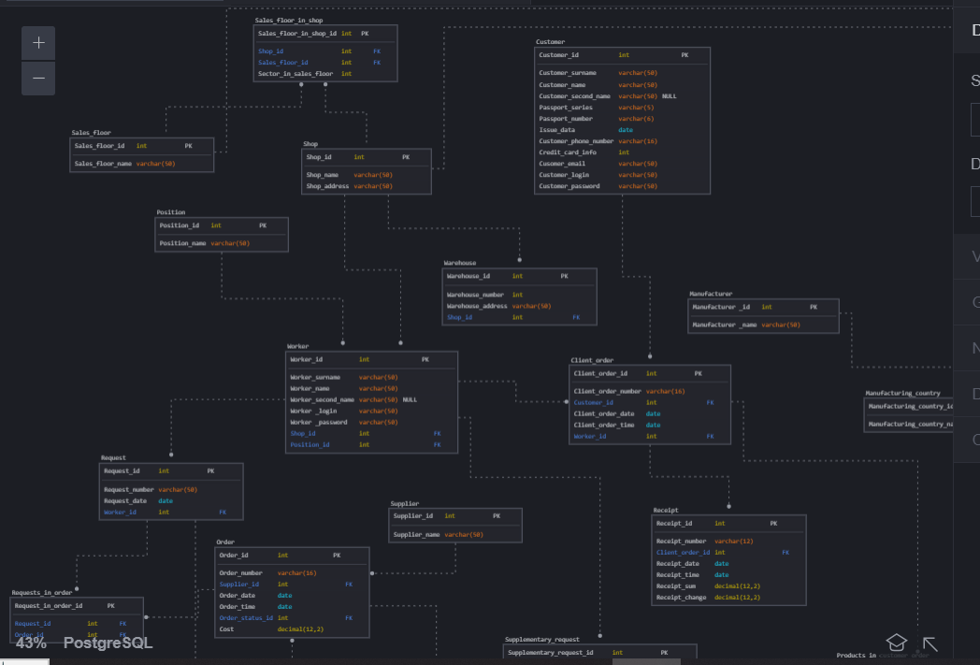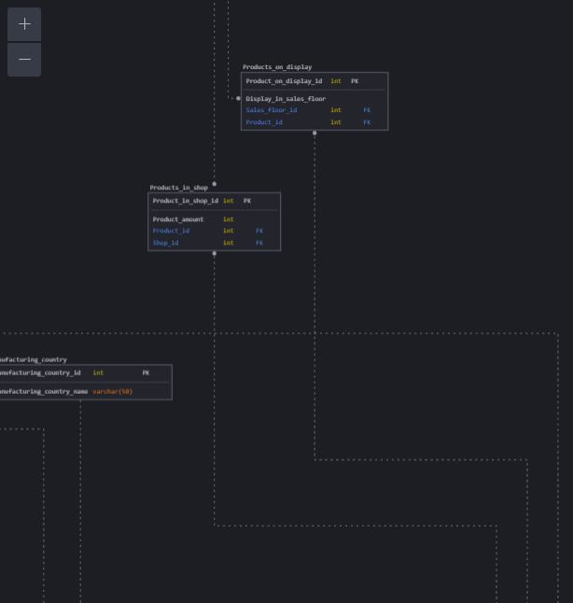
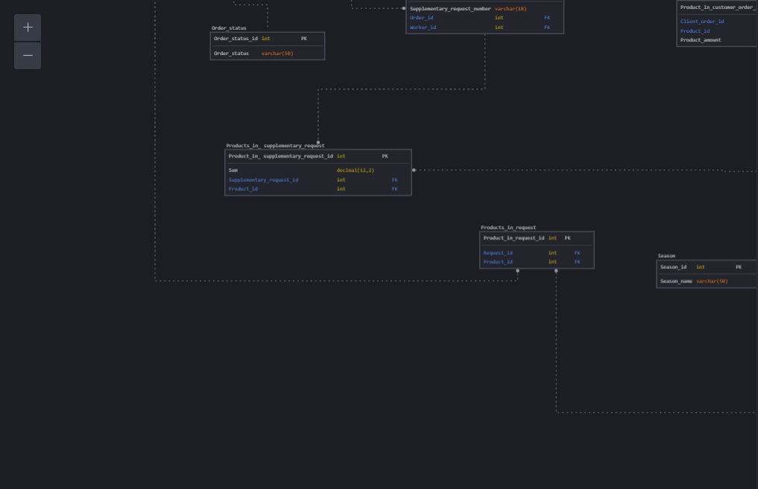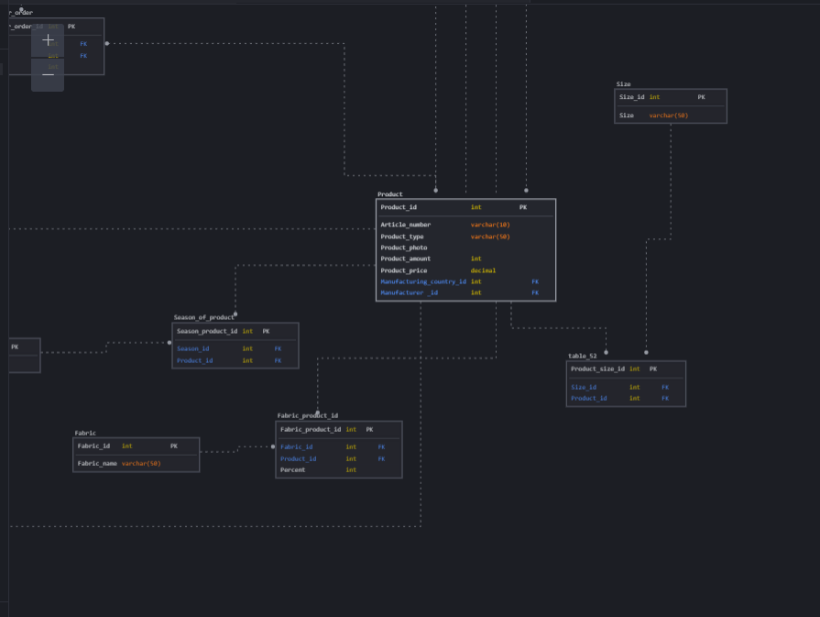
  - Стало:
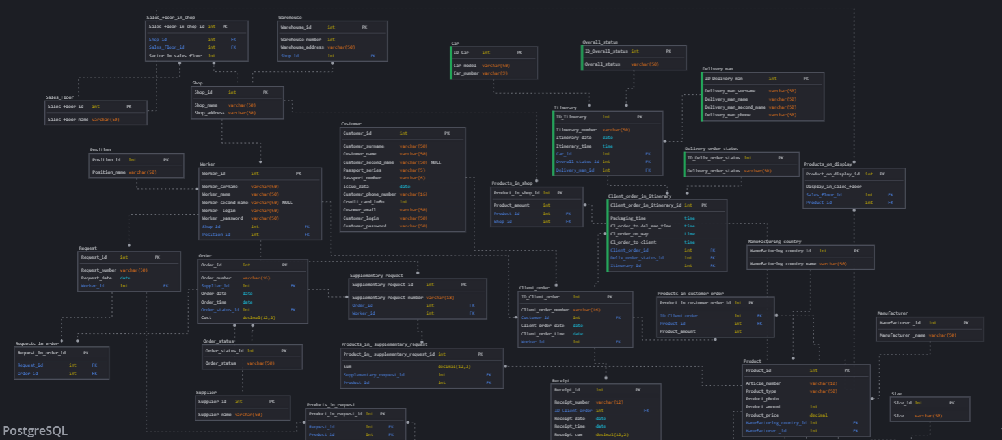

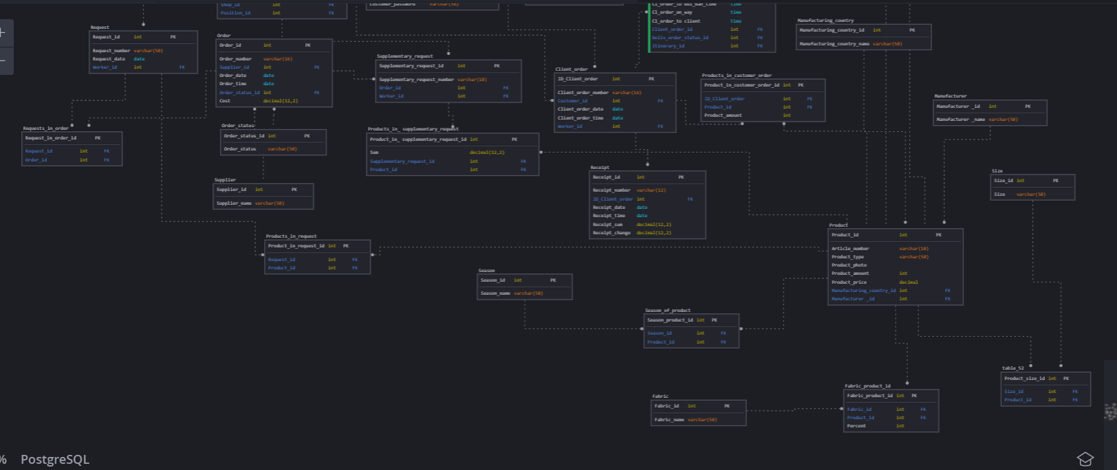

- Приложение 1, Сопровождение отношения в 3 НФ.

